التاريخ | الحصة | الفصل
الهدف الفني
أن تكتسب الطالبة مهارة تشكيل إناء من الطين بطريقة الشرائح
الأهداف الإجرائية السلوكية.
- أن تعدد الطالبة أساليب تشكيل اليدوي للطينة
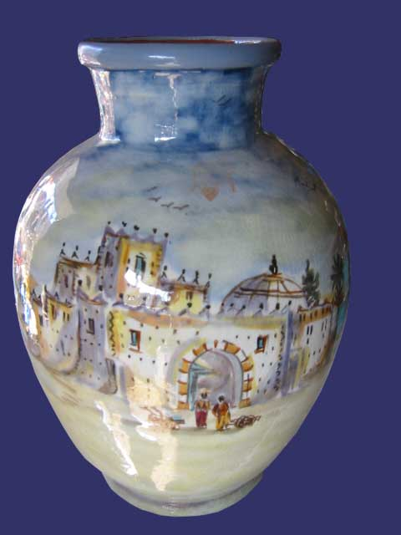
- أن تعرف الطالبة مفهوم الشريحة من خلال نموذج المعروض
- أن تعدد الطالبة مجالات توظيف الشرائح الخزفية
- أن تذكر الطالبة طرق تشكيل الإناء بالطين الخزفي
- أن تشكل الطالبة إناء بطريقة الشرائح على جسم منتظم
- أن تتعاون الطالبة مع زميلاتها في أنتاج العمل الجماعي
الوسائل التعليمية
عرض بروجكترا بالحاسب الآلي ( صانع الفخار) / عرض نموذج لأنواع الطينة الجاهزة والطبيعية ومراحل تحضيرها / نموذج منفذ سابقا / نماذج الأساليب التشكيل بالعجائن
الخامات والأدوات اللازمة
إناء منتظم الشكل بأشكال مختلفة ومقاسات متعددة / ماء / عجينة الفخارية / نشابه/ ورق بلاستيك / زيت/ مشرط/ أدوات حادة لتشكيل كالإبرة أو أعواد و أداوت الضغط وتشكيل العجائن
المقدمة
أن عملية التشكيل بالطينة الخزفية هي أساس كل بناء خزفي وقد تنوعت طرقها قديما وحديثا على أيدي الكثيرين ممن اشتغلوا بهذه الفن ويعتبر هذا التشكيل من أوائل هذه الطرق التي اتخذت أساليب مختلفة توافقت مع مرونة هذه الخامة وإمكانية تطويعها
إذا ماهية العجينة ؟ تعرض أنواع العجينة إمام الطالبات
العرض
العجينة تعرف بطينة التي تعمل منها الآنية وتختلف باختلاف العناصر والمواد المكونة لها كالرمل والكلس ومركبات الحديد والنحاس توضيح لطالبة مراحل تحضير العجينة ( عرض عينات للمراحل الطينة )
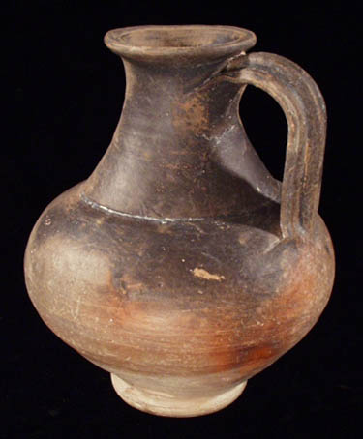
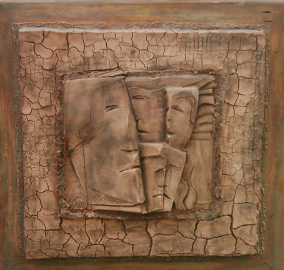
إذا هناك أساليب لتشكيل منها
- تشكيل بضغط باليد
- بطريقة اللف بالحبال عرض نماذج الأساليب التشكيل
- تشكيل على الدولاب
- تشكيل بالقوالب
- التشكيل بالشرائح
يعتبر التشكيل اليدوي للأواني الفخارية بشرائح الطينة من التقنيات التي عرفت في أواخر عصر الأسرات إذا هناك أدوات التشكيل مثل
دفر خشبية للتشكيل / إحجام متنوعة من الفرش / دفر للتفريغ / سكين مشرشف /بطانات ملونة / اكاسيد ملونة / طينة سائلة للحام /فرادة خشبية
اليوم درسنا عن تشكيل بطريقة الشريحة ما معنى الشريحة هي عبارة عن قطعة من الطين تم فردها بسمك محدد الإبعاد يتناسب مع هيئة ووظيفة المنتج وهي لا تستغرق وقتا طويلا لإنتاج قطعة فخارية لها قيمتها الفنية
مجالات توظيف الشرائح الخزفية
تعددت مجالات التوظيف والإنتاج بشرائح الطين حيث استخدمت في التشكيل الخزفي اليدوي
- لعمل المعلقات
- الأواني والأطباق عرض بعض الصور ونماذج
- أحواض الزهور
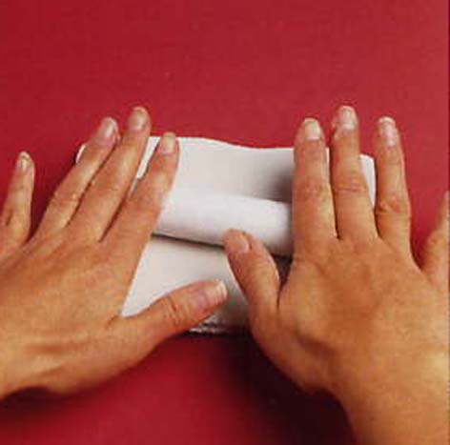
- الحلي والبلاطات المزخرفة
طرق تنفيذ الشريحة الطينية
- إعداد طاولة العمل بتغطيتها بقماش قابل لامتصاص الماء
- تجهيز خامة الطين بضربها عدة مرات لتفريغ الهواء
- فرد قطعة من الطين بواسطة اسطوانة خشبية بين قطعتين خشبيتين
- أو عمل شرائح طينية باستخدام قاطع من السلك أو خيط سميك
- ثم فرد قطعة الطين داخل إطار خشبي وتسويه سطحها بواسطة مسطرة أو قطعة خشبية
إذا هناك طرق لتشكيل الإناء وهي كالآتي
- طريقة اللف على جسم منتظم
- طريقة استخدام الباترون في بناء الشكل
- التطبيق
طريقة اللف على جسم منتظم
فرد شريحة منتظمة السمك باستخدام النشابة الخشبي
التطبيق
طريقة العمل وهي كالآتي
- نضع كمية من الطين بحجم قبضة اليد ونوزعه على لوحة من الخشب ونحدد كميت الطين بشكل يتناسب مع حجم النموذج المراد عمله ثم ندعك الطين وكأننا نعجن الطحين ونستمر في العمل حتى يصبح الطين سهل التشكيل وغير قابل للالتصاق باليد
- إما الطين الباقي الذي لم يستعمل فيوضع في وعاء آخر ونغطيه بقماش رطب ثم نغطي الوعاء حتى يكون الطين جاهزا للاستعمال حين الحاجة
- ويفضل وضعه في كيس بلاستيك بعد الانتهاء من العمل حتى تظل محتفظة برطوبتها وإلا تعرضت للجفاف ثم تشقق وهذا يؤدي إلى صعوبة الاستمرار في العمل وضياع الجهد والوقت
- مسح النموذج بالزيت أو لفه بالقطعة من الورق ليساعد على عدم التصاق الشريحة به ثم لف الشريحة حول النموذج تماما والتخلص من المساحات الزائدة ثم لحم الشريحة بعمل خدوش على جانبيها وإضافة القليل من الطينة لسائلة
- عمل قاعدة للشكل باستخدام شريحة من الطين بنفس السمك
- لحم القاعدة بإتباع نفس الطريقة التي استخدمت في لحم جانبي الإناء
- تنظيف الشكل من الشوائب وتسوية سطحه بواسطة قطعة من الأسفنج المبلل بقليل من الماء
- زخرفة الشكل باستخدام الدفر أو أي داوت خاصة لطبخ
- اطلب من الطالبات تشكيل الإناء على حسب الشكل المتوفر لديها بحيث تراعي الآتي
  - الابتكار في الزخرفة الإناء
  - أن تكون العجينة السمكية
  - النظافة والدقة في العمل
  - جفاف القالب جيدا تذكير الطالبات بالخامات المناسبة للحصة

